Если мы знаем старший член симметрического многочлена, то можно легко восстановить все остальные одночлены многочлена

Рассмотрим следующий многочлен

$$f\left(x_{1},x_{2},x_{3}\right)= x_{1}^{3}x_{2}^{2}x_{3}^{1}…$$

$x_{1}^{3}x_{2}^{2}x_{3}^{1}$– старший член многочлена, остальные одночлены мы не записали

Тогда степень каждого следующего одночлена = 3 + 2 + 1 = 6

Исходя из этого можно найти другие комбинации степеней одночленов

(3, 3, 0) не подходит, потому что тогда бы одночлен $x_{1}^{3}x_{2}^{3}x_{3}^{0}$ был бы старшим членом многочлена, а у нас это не так

Тогда остается только одночлен со степенью (2, 2, 2), где

$2≤2≤2$*, а $x_{1}^{2}x_{2}^{2}x_{3}^{2}$* младше $x_{1}^{3}x_{2}^{2}x_{3}^{1}$, то есть этот набор подходит под все условия, а такой одночлен входит в наш многочлен

Тогда у нас всего 2 комбинации степеней. Тогда многочлен состоит из различных одночленов, которые являются перестановками переменных внутри ранее описанных одночленов

$$f\left(x_{1},x_{2},x_{3}\right)= x_{1}^{3}x_{2}^{2}x_{3}^{1}+x_{1}^{3}x_{2}^{1}x_{3}^{2}+x_{1}^{2}x_{2}^{3}x_{3}^{1}+x_{1}^{2}x_{2}^{2}x_{3}^{2}$$

$$+x_{1}^{2}x_{2}^{1}x_{3}^{3}+x_{1}^{1}x_{2}^{3}x_{3}^{2}+x_{1}^{1}x_{2}^{2}x_{3}^{3}$$

## Проверка кратности переменной

Если корень многочлена кратный – тогда он является корнем и для производной многочлена

Если корень многочлена трижды кратный – тогда он является корнем первой и второй производной многочлена

И так далее

## Нахождение рамок, в которых все вещественные корни многочлена

**Теорема:**

Дан многочлен:

$$f\left(z\right)=a_{0}z^{n}+a_{1}z^{n-1}+a_{2}z^{n-2}+…+a_{n-1}z+a_{n}$$

Где z – это переменная, принимающая значения на множестве комплексных чисел (может быть и вещественным)

Тогда для него есть такое число А, что:

$$A=max⁡\{\left|a_{1}\right|,\left|a_{2}\right|…\left|a_{n-1}\right|, |a_{n}|\}$$

И для него все вещественные корни удовлетворяют условию:

$$\left|z\right|<\frac{A}{|a_{0}|}+1$$

То есть все вещественные корни находятся в границах

$$-\frac{A}{{|a}_{0}|}-1<z<\frac{A}{{|a}_{0}|}+1$$

**Доказательство:**

Достаточно доказать, что если $$\left|z\right|≥\frac{A}{{|a}_{0}|}+1$$

То z – это не корень многочлена

$$\left|z\right|-1≥\frac{A}{|a_{0}|}$$

$$|a_{0}|(\left|z\right|-1)≥A$$

$$|a_{0}|≥\frac{A}{\left|z\right|-1}$$

Так как A > 0, то $\left|z\right|$ > 1, значит при всех перемножениях и делениях сверху знак остается тем же

$$\left|a_{0}*z^{n}\right|=\left|a_{0}|*|z^{n}\right|≥\frac{A{|z}^{n}|}{\left|z\right|-1}>\frac{A({|z}^{n}|-1)}{\left|z\right|-1}$$

$$\frac{A({|z}^{n}|-1)}{\left|z\right|-1}=A({\left|z\right|}^{n-1}+{\left|z\right|}^{n-2}+…+z+1)$$

То есть:

$$A{\left|z\right|}^{n-1}+{A\left|z\right|}^{n-2}+…+A\left|z\right|+A≥\left|a_{1}\right|{|z}^{n-1}\left|+\left|a_{2}\right|{|z}^{n-2}\right|+…+{|a}_{n-1}\left|\left|z\right|+{|a}_{n}\right|≥{|a}_{1}z^{n-1}+a_{2}z^{n-2}+…+a_{n-1}z+a_{n}|$$

Тогда:

$$\left|a_{0}*z^{n}\right|>{|a}_{1}z^{n-1}+a_{2}z^{n-2}+…+a_{n-1}z+a_{n}|$$

То есть

$$\left|a_{0}*z^{n}\right|≠{|a}_{1}z^{n-1}+a_{2}z^{n-2}+…+a_{n-1}z+a_{n}|$$

$$a_{0}z^{n}+a_{1}z^{n-1}+a_{2}z^{n-2}+…+a_{n-1}z+a_{n}≠0$$

При $$\left|z\right|≥\frac{A}{a_{0}}+1$$

То есть z – это не корень многочлена

## Пример задания, которое может быть на экзамене

$$f\left(x\right)=x^{5}+2x^{4}-5x^{3}+8x^{2}-7x-3$$

Тогда по предыдущей теореме $A=\left|8\right|+1=9$

$$x∈(-9;9)$$

Диапазон найден, теперь найдем число корней

Для этого примерно найдем первый ноль. Подставим в многочлен 0, 1 и 2

$$f\left(0\right)=-3$$

$$f\left(1\right)=1+2-5+8-7-3=-4$$

$$f\left(2\right)=32+32-40+32-14-3=39$$

То есть один из нулей в промежутке (1;2). При этом функция дальше непрерывно растет, поэтому можно понять, что после x=2 нулей нет.

Теперь рассмотрим значения x в (-9;0)

Возьмем x = -2 и -4

$$f\left(-2\right)=-32+32+40+32+14-3=83$$

$$f\left(-4\right)=-1024+1024+320+128+28-3=473$$

Здесь мы видим, что где-то между 0 и -2 многочлен = 0, но, скорее всего, есть еще один корень у многочлена, потому что после он начнет резко уменьшаться

Подставим x = -5

$$f\left(-5\right)=-3125+1250+625+200+35-3=-1018$$

То есть уже на x = -5 многочлен начинает резкое падение из-за $x^{5}$, которая становится меньше, чем все остальные. Поэтому в промежутке (-5;-4) многочлен где-то становится = 0. После -5 значение многочлена стремительно уменьшается, поэтому он уже не станет = 0.

Так мы нашли промежуток, на котором существуют вещественные корни многочлена, а также выяснили, что всего этих корней 3 штуки.

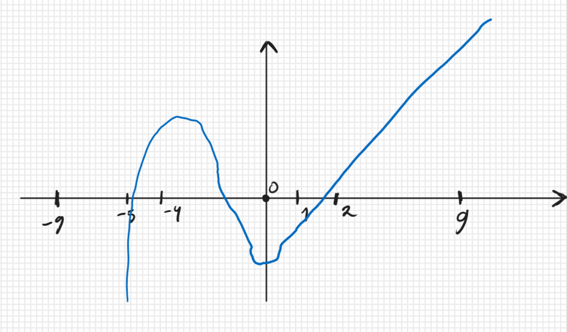

## Теорема о единственном многочлене на n точках

Через n точек, если они не коллинеарные, можно провести одну единственную кривую, задаваемую многочленом n-1 степени



**Доказательство:**

У нас есть набор точек:

$(x_{1}, b_{1})$

$(x_{2}, b_{2})$

* …

$(x_{n}, b_{n})$

Для него у нас есть следующий многочлен:

$$f\left(x\right)= \sum_{i=1}^{n}{b_{i}\frac{\left(x-x_{1}\right)\left(x-x_{2}\right)…\left(x-x_{i-1}\right)\left(x-x_{i+1}\right)…(x-x_{n})}{\left(x_{i}-x_{1}\right)\left(x_{i}-x_{2}\right)…\left(x_{i}-x_{i-1}\right)\left(x_{i}-x_{i+1}\right)…(x_{i}-x_{n})}}$$

Где если i = 1, то мы начинаем числитель и знаменатель с

$$\frac{\left(x-x_{2}\right)\left(x-x_{3}\right)}{\left(x_{1}-x_{2}\right)\left(x_{1}-x_{3}\right)}…$$

То есть пропускаем первый элемент, сразу начинаем со второго корня

Нетрудно заметить, что у нас все одночлены – (n-1)-й степени, а в каждом одночлене мы пропускаем i-й корень, тогда у нас в знаменателе и числителе не будет 0

Тогда, если мы подставим в наш многочлен $x_{1}$, мы получим

$$b_{1}\frac{\left(x_{1}-x_{2}\right)\left(x_{1}-x_{3}\right)…\left(x_{1}-x_{i-1}\right)\left(x_{1}-x_{i+1}\right)…(x_{1}-x_{n})}{\left(x_{1}-x_{2}\right)\left(x_{1}-x_{3}\right)…\left(x_{1}-x_{i-1}\right)\left(x_{1}-x_{i+1}\right)…(x_{1}-x_{n})}+0+0…+0=b_{1}$$

Во всех остальных слагаемых мы получаем 0, потому что в них в числителе мы вычитаем из выбранного значения переменной $x_{1}$, а в первом слагаемом вы пропускаем первый корень.

Так с остальными корнями – если мы подставляем эти корни, мы получаем соответствующие значения многочлена (т.к. остальные слагаемые = 0)

**Докажем единственность такого многочлена**

Допустим, у нас есть другой

$$g\left(x_{i}\right)=f\left(x_{i}\right)=b_{i}$$

При этом g(x) тоже имеет степень n-1

Тогда есть многочлен

$g\left(x\right)-f\left(x\right)$, у которого n корней $x_{i}$, хотя по теореме Безу у многочлена степени n-1 всего n-1 комплексный корень (противоречие)